**실습8.2**

**상태 검사 설정**

**1. Route 53 GUI에서 ‘상태 검사 생성'을 클릭한다.**

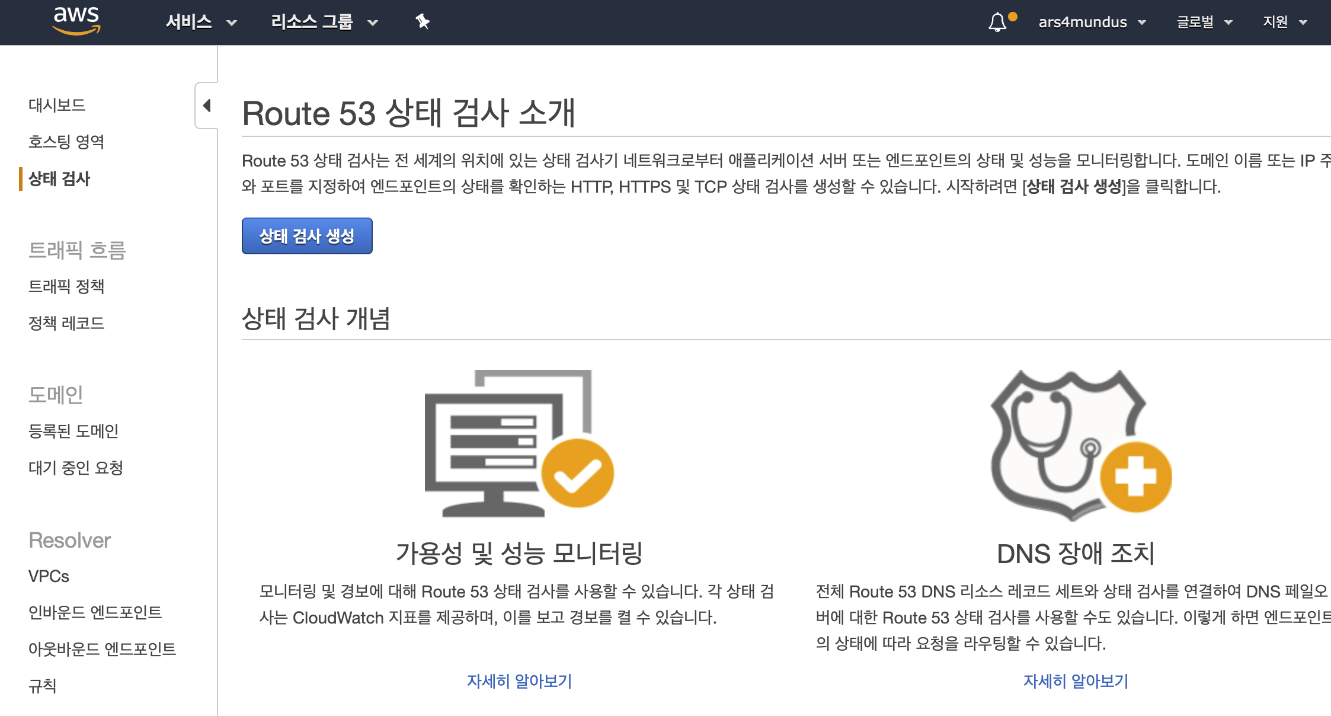

**2. 이름을 입력하고 모니터링 대상에서 엔드포인트 라디오 버튼을 선택한다. 상태 검사 엔드포인트에 실습8.1에서 생성한 웹 서버를 사용한다.**

**3. 엔드포인트 지정 기준에서 IP 주소 라디오 버튼을 선택하고 프로토콜을 HTTP나 HTTPS 중에서 고른다.(이는 웹사이트에서 TLS(Transport Layer Security) 암호화를 구성했을 때 사용한다. 확실하지 않으면 HTTP를 사용하는 것이 좋다.**

**4. 서버의 IP 주소를 입력하고 포트값으로 80 또는 443을 입력한다.(위와 마찬가지로 사이트의 TLS 설정에 따라 다르며, 확실하지 않으면 80을 선택한다.)**

**5. 경로의 값으로 웹사이트의 웹 루트 디렉터리에 있는 파일 이름을 입력한다. 이 파일은 사이트의 상태 검사를 위해 불러오려고 시도하는 리소스이다. index.html이나 PHP 애플리케이션을 실행할 때 index.php를 사용할 수 있지만, 장기적으로 보면 불필요한 오버헤드일 수 있으므로 대신 test.html과 같은 작은 파일을 만들어 경로에 입력하는 것이 좋다.**

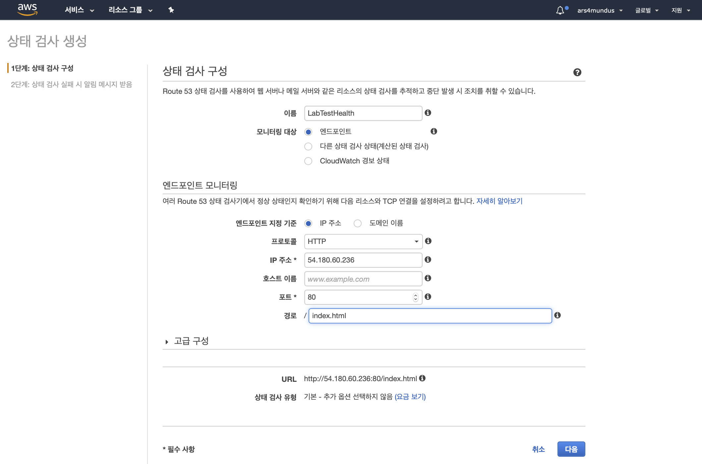

**6. 경보를 생성해서 검사에 실패하면 알림을 보내게 하거나 간단히 상태 검사 생성을 클릭할 수 있다.**